UNIVERSIDAD INTERNACIONAL SAN ISIDRO LABRADOR ESCUELA DE EDUCACIÓN
SEDE LIBERIA

Artículo Especializado para obtener el grado de Maestría Profesional Administración Educativa

El acceso y la importancia de las tecnologías en un centro educativo unidocente
Institución educativa, circuito escolar 08 y Dirección Regional de Enseñanza Zona Norte-Norte, I semestre, año 2026

Diana Karolina Zúñiga Astorga Proponente:

Upala, Marzo, 2026.

Diana Karolina Zúñiga Astorga

Resumen.

Las escuelas unidocentes cumplen un papel estratégico en comunidades dispersas, garantizando cobertura donde no sería posible mantener centros más grandes. Sin embargo, enfrentan desafíos como la sobrecarga docente y la escasez de recursos didácticos. En este contexto, las Tecnologías de la Información y Comunicación (TIC) se convierten en herramientas indispensables para promover la equidad educativa. La literatura señala que las TIC optimizan el tiempo del maestro, motivan a los estudiantes y fortalecen la inclusión digital, preparando a los niños para desenvolverse en una sociedad tecnológica.
El uso de TIC en escuelas unidocentes no debe considerarse un lujo, sino una estrategia fundamental para reducir desigualdades educativas. A pesar de los retos, las experiencias muestran que la incorporación de tecnología puede transformar la práctica pedagógica, ampliar las oportunidades de aprendizaje y fortalecer la resiliencia educativa. En conclusión, la Escuela de Campo Verde simboliza tanto las limitaciones como el potencial de las instituciones rurales, donde la innovación tecnológica puede convertirse en motor de inclusión y desarrollo comunitario.

Abstract.

La Escuela Unidocente de Campo Verde, ubicada en la Zona Norte-Norte de Alajuela, refleja la realidad de muchas instituciones rurales que nacieron con poblaciones pequeñas y limitados recursos. Fundada en 1975 con apenas diez estudiantes, su carácter unidocente ha sido constante, pues un solo maestro atiende varios niveles educativos en condiciones de infraestructura básica. Aunque cuenta con servicios esenciales como electricidad y agua potable, el acceso a tecnologías sigue siendo restringido, lo que genera brechas en la calidad educativa.
En Campo Verde, la docente ha buscado alternativas creativas, como el uso de un proyector, para dinamizar las lecciones y mantener el interés de los estudiantes. No obstante, la falta de dispositivos limita la posibilidad de que los alumnos manipulen herramientas digitales y desarrollen competencias prácticas. Esta situación evidencia la necesidad de políticas públicas que garanticen conectividad, capacitación docente y sostenibilidad institucional en las zonas rurales.

Nota: éste apartado se realiza al finalizar su artículo, en tercera persona singular, en tiempo verbal pasado.

El acceso y la importancia de las tecnologías en un centro educativo unidocente.
La incorporación de las tecnologías en los centros educativos de I y II Ciclos responde a la necesidad de fortalecer una educación más inclusiva, equitativa y contextualizada con la realidad ambiental del país, en concordancia con los lineamientos del Ministerio de Educación Pública este trabajo busca promover en la educación costarricense la igualdad de oportunidades, la atención a la diversidad y la formación integral del estudiantado. Las tecnologías son una herramienta pedagógica innovadora que facilita la personalización del aprendizaje, permitiendo adaptar contenidos y estrategias a las características individuales de cada estudiante en especial en los centros educativos unidocentes.
Desde la perspectiva de inclusión educativa las tecnologías pueden contribuir significativamente en la eliminación de barreras para el aprendizaje, mediante herramientas como lectores de texto, asistentes virtuales y plataformas educativas que favorecen el acceso al currículo a los estudiantes con necesidades educativas especiales o contextos socioculturales diversos, como es el caso de los centros educativos unidocentes de las zonas rurales donde los recursos tecnológicos y el acceso a internet son limitados de esta manera se fortalece el principio de equidad y se promueve una educación centrada en el estudiante. Por tanto, la implementación de las tecnologías como herramienta para promover la inclusión educativa y la educación para la biodiversidad se justifica como una estrategia pertinente, innovadora y alineada con las políticas educativas y ambientales del país, contribuyendo a la formación de estudiantes competentes, sensibles y responsables con su entorno.
En este contexto, integrar las tecnologías en la educación para la biodiversidad permite desarrollar experiencias de aprendizaje más dinámicas, tales como simulaciones de ecosistemas, identificación digital de especies y análisis de datos ambientales locales. Estas estrategias fomentan el pensamiento crítico, la conciencia ecológica y el compromiso con el desarrollo sostenible desde edades tempranas.
Este tema de las tecnologías se escoge por ser una realidad que se vive en el centro Educativo escogido debido a las limitaciones de recursos materiales y tecnológicos que no cuenta, las brechas de conectividad en zonas alejadas y también es evidente la alta carga de trabajo para el docente, que debe planificar y atender múltiples niveles.

Antecedentes

Las escuelas unidocentes funcionaban en edificios precarios, con mobiliario limitado y condiciones poco adecuadas para el aprendizaje, los recursos didácticos y la disponibilidad de materiales era mínima; los maestros dependían de libros básicos y de su propia creatividad para atender diferentes niveles simultáneamente, la formación docente de los maestros unidocentes solían tener formación básica y enfrentaban aislamiento profesional, con escasas oportunidades de capacitación continua, desde siempre existe una desigualdad educativa, aunque estas escuelas ampliaban la cobertura, la calidad era inferior respecto a centros urbanos, lo que perpetuaba desigualdades sociales y educativas tradicionalmente dependían de materiales impresos y dinámicas presenciales, la falta de conectividad y dispositivos limitaba la incorporación de TIC, parte de las primeras experiencias vividas o realizadas por algunos docentes rurales que comenzaron a usar aplicaciones interactivas y recursos digitales para atender simultáneamente varios grados, estas prácticas han demostrado que la tecnología y los recursos digitales pueden optimizar el tiempo docente y fomentar la autonomía estudiantil. Mediante experiencias innovadoras en escuelas unidocentes fueron replicadas y reconocidas por redes educativas regionales, mostrando que las TIC podían ser un motor de transformación en zonas rurales.

En la década de 1980–1990
- Costa Rica introdujo las Tecnologías de la Información y Comunicación (TIC) en la educación en 1989, con los primeros centros de cómputo escolares.
- Se buscaba reducir la brecha digital y preparar a los estudiantes para un mundo tecnológico.

En la década del 2000
- Se fortalecieron programas de informática educativa y se impulsaron políticas de conectividad en escuelas rurales.
- Se inició la capacitación docente en competencias digitales, aunque con desigual cobertura.

En la década del 2010
- La integración tecnológica se vinculó con la gestión educativa y la equidad social, reconociendo que las escuelas unidocentes enfrentaban mayores retos por su aislamiento y limitaciones de recursos.

En la época de Pandemia COVID-19 (2020–2021)
- La crisis sanitaria aceleró la necesidad de usar plataformas digitales y recursos interactivos en escuelas rurales, las cuales en su mayoría fue casi imposible y las guías se les brindaron de manera impresa.
- Se evidenció la importancia de la innovación pedagógica para mantener la continuidad educativa en contextos multigrado.
También se evidencio la gran brecha digital y la desigualdad en acceso a internet y dispositivos ha sido un obstáculo constante, no todos los maestros rurales recibieron formación suficiente en competencias digitales lo que es una gran limitante en el aprendizaje de los estudiantes en las escuelas unidocentes, se pide igualdad de condiciones en los aprendizajes, pero para ello se requieren cambios e inversión por parte del gobierno para poder equipar y dar acceso a los recursos tecnológicos e internet a esas pequeñas escuelas en zonas rurales.

¿Cómo influye el acceso a los recursos tecnológicos en la calidad del aprendizaje y en la equidad educativa de los estudiantes de escuelas unidocentes en contextos rurales?

Objetivo general:
- Analizar el contexto educativo que se da en las escuelas unidocentes rurales y el uso de la tecnología en el proceso de aprendizaje.

Objetivos específicos:
- Conocer las limitantes que tienen los centros educativos unidocentes en el uso de recursos tecnológicos y herramientas digitales.
- Identificar los beneficios que se pueden lograr con la utilización de los recursos tecnológicos en escuelas unidocentes.

Descripción geográfica del centro educativo
  - La escuela unidocente de Campo Verde se ubica en la Zona Norte-Norte, pertenece a la provincia de Alajuela, cantón Upala, distrito Yolillal, fue fundada en el año 1975 con una población de cinco familias, la Escuela fue construida en un lote donado por don Manuel Ortiz, entre los servicios que se cuenta son: electricidad, agua potable, teléfono, calle de piedra, en el caso de seguridad y riesgo el centro educativo es la infraestructura era pequeña debido a la poca población, por eso desde su fundación ha sido unidocente e inició

con una matrícula de 10 estudiantes. Actualmente cuenta con una matrícula de 16 estudiantes en I y II Ciclos y 4 en educación preescolar.
  - Altitud y relieve: Se encuentra en una zona de llanura con colinas suaves, típica del norte de Alajuela, con suelos fértiles aptos para la agricultura.
  - Clima: Predomina un clima tropical húmedo, con abundantes lluvias durante gran parte del año, lo que favorece cultivos como granos básicos, frutas y hortalizas.
  - Accesos y servicios: La comunidad cuenta con electricidad, agua potable, teléfono y caminos de piedra que conectan con otras localidades del cantón.

Entorno natural y social:
  - Rodeada de vegetación abundante, ríos y pequeños afluentes que forman parte de la cuenca del río Zapote.
  - Es una comunidad pequeña y dispersa, con fuerte identidad agrícola y tradiciones campesinas.
  - La escuela unidocente de Campo Verde es un punto central de encuentro y educación, atendiendo a estudiantes de primaria y preescolar.
Las escuelas unidocentes son instituciones en las que un solo maestro atiende varios grados simultáneamente, generalmente en zonas rurales con limitaciones de infraestructura, este modelo educativo responde a la necesidad de garantizar cobertura en comunidades pequeñas y dispersas, pero enfrenta desafíos como la sobrecarga docente y la escasez de recursos didácticos, el acceso a tecnologías de la información y comunicación (TIC) se ha convertido en un factor clave para la equidad educativa (Chacón-Prado, M. de J. (2023).
En el centro educativo seleccionado el acceso a internet es limitado y con dispositivos tecnológicos para uso de los estudiantes no tiene, la docente de grado se las ingenia para incorporar la tecnología mediante el uso de un proyector y lograr lecciones un poco más dinámicas para que los estudiantes no pierdan el interés por aprender, pero no hay mejor forma para que el estudiante aprenda si no es manipulando y conociendo herramientas y técnicas nuevas, es por esa razón que se menciona que el acceso a los recursos tecnológicos son una herramienta práctica e indispensable en los salones de clase de las zonas rurales, pero por ser pequeñas y alejadas estos recursos son muy limitados.

El acceso a tecnologías de la información y comunicación (TIC) se ha convertido en un factor clave para la equidad educativa. Según la literatura, la disponibilidad de dispositivos, conectividad y plataformas digitales permite En contextos multigrado, las TIC cumplen un papel estratégico:
    - Optimización del tiempo docente: mientras algunos estudiantes trabajan con recursos digitales, el maestro puede atender otros niveles.
    - Motivación y participación: los recursos interactivos aumentan el interés y la implicación de los estudiantes.
- Inclusión digital: prepara a los estudiantes para desenvolverse en una sociedad tecnológica, fortaleciendo competencias ciudadanas.
El uso de tecnologías en escuelas unidocentes no es un lujo, sino una necesidad estratégica para reducir desigualdades educativas en zonas rurales. Si se acompaña de políticas de conectividad, capacitación docente y sostenibilidad institucional, las TIC pueden convertirse en un motor de transformación y resiliencia educativa. Las tecnologías en escuelas unidocentes permiten ampliar las oportunidades de aprendizaje en contextos rurales, optimizar el tiempo del docente y fomentar la inclusión digital de los estudiantes. Aunque existen retos de infraestructura y capacitación, las experiencias muestran que las TIC pueden transformar la práctica pedagógica y fortalecer la resiliencia educativa.
Antecedentes específicos en escuelas unidocentes
- Escuelas unidocentes tradicionalmente dependían de materiales impresos y dinámicas presenciales.
- La falta de conectividad y dispositivos limitaba la incorporación de TIC. Primeras experiencias:
- Algunos docentes rurales comenzaron a usar aplicaciones interactivas y recursos digitales para atender simultáneamente varios grados.
- Estas prácticas demostraron que la tecnología podía optimizar el tiempo docente y fomentar la autonomía estudiantil.

Tipo de investigación
La investigación descriptiva es un tipo de estudio que busca detallar y caracterizar un fenómeno sin explicar sus causas; su objetivo es ofrecer una representación clara y sistemática de la realidad observada. Se utiliza ampliamente en ciencias sociales, educación y economía para generar diagnósticos y panoramas iniciales, el propósito principal es identificar y especificar las

propiedades de un fenómeno, población o situación, con una metodología apoyada en técnicas de observación, encuestas, cuestionarios y análisis estadístico básico.
Según Hernández Sampieri, la investigación descriptiva se ubica en un nivel intermedio de alcance: más profunda que la exploratoria, pero sin llegar a explicar relaciones causales y se apoya en teorías previas y literatura existente para definir variables y categorías de análisis (Hernández Sampierie). Esta utiliza técnicas como la observación sistemática, encuestas, cuestionarios y análisis estadístico básico (medias, porcentajes, frecuencias), su validez depende de un adecuado control de datos y de la claridad en la definición del problema y objetivos. La fundamentación teórica de la investigación descriptiva se apoya en su capacidad de mostrar la realidad tal cual es, con rigor metodológico y conceptual, ofreciendo un diagnóstico inicial indispensable para comprender fenómenos y orientar investigaciones posteriores.

Tipo de enfoque
Este estudio se enmarca en un enfoque cualitativo, ya que busca comprender las percepciones, experiencias y significados que docentes, estudiantes y comunidades rurales atribuyen al uso de recursos tecnológicos en escuelas unidocentes, porque no se centra en medir variables numéricas, sino en explorar realidades educativas desde una perspectiva interpretativa, para ello se realiza una Observación participante en el aula para identificar cómo se utilizan los recursos tecnológicos en la práctica pedagógica y una pequeña entrevistas semiestructurada a la docente y estudiantes para conocer sus percepciones sobre el acceso y la importancia de las tecnologías. (Hernández-Sampieri, R., Fernández-Collado, C., & Baptista, P. (2014).

Participantes
Actualmente la escuela Campo Verde de Yolillal ubicada en la Zona Norte-norte del Cantón de Upala, cuenta con una población de 16 estudiantes, de los cuales 9 son hombres y 7 mujeres, cuenta con una docente de I y II Ciclos, una docente de preescolar y una docente de apoyos educativos que asiste dos días a la semana.

Instrumentos/Materiales (Anexo 1).

Para el siguiente artículo los métodos aplicados fueron la observación y el instrumento un pequeño cuestionario estructurado que permitirá identificar fortalezas, limitaciones y oportunidades para integrar el uso de las tecnologías como herramienta de apoyo en la inclusión educativa y la educación en los centros unidocentes de zonas rurales.

Procedimiento

Para el desarrollo de esta investigación se debió a la experiencia que se vive en un centro educativo unidocente y el conocer la realidad que en que aprenden los estudiantes en un salón de clases con la limitante en recursos tecnológicos y acceso a internet, actualmente el uso de las tecnologías es uno de los temas que más influyen en la vida de las personas para la mayoría de actividades cotidianas y los estudiantes que no cuentan con una preparación en ese tipo de tecnologías y herramientas digitales llevan grandes desventajas en comparación con los que sí tienen la posibilidad de aprender con esos recursos, un ejemplo claro y que se da hoy en la educación es la aplicación de las PNE aplicadas a sexto grado, los estudiantes de Campo Verde aún las aplican en físico, la situación pronto según el MEP será todas las pruebas digitales y los estudiantes en escuelas unidocentes no tienen el conocimiento de cómo se utilizan esos recursos, es por eso que la necesidad de equipar o tener acceso a los recursos digitales en las escuelas unidocentes rurales es de suma importancia, para que los estudiantes tengan un aprendizaje más inclusivo con herramientas que les permitan desarrollarse mejor dentro de la sociedad.

Resultados

Según los datos obtenidos en la tabla, se determinan resultados muy positivos ya que dan a conocer los resultados reales de la vivencia diaria en el salón de clase de las escuelas unidocentes con la ausencia o uso limitado de los recursos tecnológicos, se pudo conocer que desde años anteriores el uso de recursos tecnológicos fue limitado y ha causado que los estudiantes se limiten a participar en actividades académicas digitales que les permitan demostrar sus habilidades y conocimientos, por ejemplo en las olimpiadas de matemáticas, que es una competencia para demostrar habilidades y competir con otros estudiantes, lo cual es una gran oportunidad porque hay estudiantes con gran facilidad matemática y con este programa lo pueden poner en práctica, hasta el año 2025 se tuvo la oportunidad de inscribir un estudiante de 3 grado debido a que solo la computadora de la docente estaba disponible, se llegó hasta la etapa final con un primer lugar a nivel regional, ya para el 2026 se cuenta con recurso tecnológico y mejor acceso a internet para que más estudiantes tengan la oportunidad de participar en las olimpiadas.

En resumen, los datos que se obtuvieron con la aplicación de los instrumentos fue muy provechosa, ya que fue un gusto saber que ya para el curso lectivo 2026 los estudiantes de la escuela Campo Verde tienen recursos tecnológicos y acceso a internet, para que vayan aprendiendo al menos las herramientas básicas de su uso y puedan ir aprendiendo a realizar trabajos que les ayude a mejorar su aprendizaje. El uso de recursos tecnológicos en escuelas unidocentes sí contribuye a mejorar la calidad educativa, pero su impacto depende directamente de la infraestructura disponible, la capacitación docente y la integración curricular. En Costa Rica, los estudios recientes del MEP subrayan la necesidad de políticas sostenidas para cerrar la brecha digital en comunidades rurales y garantizar que la tecnología sea un verdadero motor de equidad educativa.

Discusión

En resumen, los datos que se obtuvieron con la aplicación de los instrumentos fue muy provechosa, ya que se logró conocer más sobre el funcionamiento y las grandes limitaciones que tienen los docentes y estudiantes de las escuelas rurales en especial las unidocentes, que por ser pequeñas y tener poca matrícula, se les limitan más los recursos en comparación con las escuelas más grandes, es un trabajo muy cansado ya que la modalidad de atender a todos los niveles en un misma jornada es complicado, por el tiempo que se les debe dedicar por grupo es menor, todos tienen niveles y formas de aprendizaje son diferentes, por eso para el año 2025 se empieza a implementar el horario correlacionado en las escuelas unidocentes para tratar de ayudar al docente con la elaboración de menos planes, pero aun así el utilizar los recursos digitales es un gran reto y compromiso, ya que se debe adaptar su utilización en el mismo horario de las 28 lecciones semanales, es por esa razón que la utilización de las tecnologías en escuelas pequeñas es más complejo y limitado, ya que los docentes no están capacitados para el uso de tantas herramientas lo que limita el aprendizaje de los estudiantes, ya que el tiempo de utilización es corto, pero al menos se les puede enseñar lo básico y brindarles la oportunidad de participar en otras actividades académicas.

Conclusiones

Este trabajo nos permite visibilizar las brechas que enfrentan las escuelas unidocentes en el acceso y aprovechamiento de la tecnología, lo cual repercute directamente en la calidad educativa y en la equidad de oportunidades para estudiantes y docentes. Al identificar estas limitantes como la falta de infraestructura, conectividad, capacitación docente o apoyo institucional se abre la posibilidad de diseñar estrategias contextualizadas que fortalezcan la inclusión digital y promuevan una educación más innovadora y resiliente. En síntesis, conocer estas restricciones no es un fin en sí mismo, sino un paso fundamental para transformar la realidad educativa y garantizar que la tecnología se convierta en un recurso de apoyo efectivo y democrático.

Con la incorporación de recursos tecnológicos en escuelas unidocentes se busca representar una oportunidad estratégica para ampliar las posibilidades de enseñanza y aprendizaje, superar el aislamiento geográfico y enriquecer la práctica pedagógica. Estos recursos permiten diversificar metodologías, facilitar el acceso a contenidos actualizados, promover la autonomía del estudiante y fortalecer la gestión docente. Además, contribuyen a reducir brechas educativas, fomentar la inclusión digital y potenciar la creatividad en contextos con limitaciones de personal y recursos, es decir el uso adecuado de la tecnología en estos entornos no solo mejora la calidad educativa, sino que también impulsa la equidad y la resiliencia institucional.

Podemos concluir que el uso de tecnologías en escuelas unidocentes permite superar las limitaciones propias de la enseñanza multigrado y del aislamiento geográfico, ofreciendo acceso a contenidos actualizados y recursos didácticos que enriquecen la práctica pedagógicos, las herramientas digitales facilitan la organización del trabajo del único docente, apoyando la planificación, la evaluación y la diversificación de metodologías, lo que contribuye a una enseñanza más equitativa y eficiente promoviendo la inclusión digital y la incorporación de tecnologías fomenta la participación de estudiantes en la sociedad del conocimiento, reduciendo brechas educativas y sociales, y garantizando el derecho a una educación de calidad en contextos rurales.
Los recursos tecnológicos estimulan la curiosidad, la creatividad y la autonomía, generando aprendizajes más significativos y favoreciendo la construcción de competencias digitales desde edades tempranas, aunque son de gran ayuda se tienen varias limitaciones como los desafíos de

falta de conectividad, escasez de equipos, capacitación insuficiente y sobrecarga docente, que requieren políticas públicas y apoyo institucional sostenido.

En resumen, el contexto educativo en las escuelas unidocentes rurales revela que, aunque existen limitaciones significativas en infraestructura, conectividad y formación docente, la tecnología constituye un recurso clave para transformar la enseñanza y ampliar las oportunidades de aprendizaje. Su incorporación permite superar el aislamiento geográfico, diversificar estrategias pedagógicas y fomentar la equidad en el acceso a contenidos educativos. En conclusión, comprender este contexto y el papel de la tecnología es esencial para diseñar políticas y prácticas que fortalezcan la resiliencia institucional, promuevan la inclusión digital y garanticen una educación de calidad en entornos rurales, pero para lograrlo se debe trabajar en conjunto el gobierno y el MEP incorporó n el ámbito pedagógico, las TIC tienen mayor impacto gracias al respaldo del Programa de Informática Educativa (PRONIE-MEP-FOD (Aldous Brenes Espinoza (2018), que facilita capacitación y recursos digitales como las primeras instancias involucradas, ya que esas limitantes en los centros educativos rurales se debe a la falta de buena infraestructura y recursos económicos, ya que el MEP desea unificar que la aplicación de las pruebas para sexto grado y secundaria sean 100 por ciento digitales sin revisar bien que todos los centros educativos cumplan con las condiciones necesarias para cumplir con los lineamientos solicitados, ya que el uso de los recursos tecnológicos actualmente es una necesidad. “La integración de recursos tecnológicos en contextos rurales no solo responde a una necesidad de modernización, sino que constituye un derecho educativo que garantiza la equidad y la participación en la sociedad del conocimiento” (Cabero & Llorente, 2015).

Cabero, J., & Llorente, M. C. (2015). Tecnologías de la información y la comunicación para la inclusión: Retos y oportunidades. Revista de Educación Inclusiva.

Chacón-Prado, M. de J. (2023). La integración de la tecnología en el aula: una revisión de literatura. Revista Espiga, 22(45). Universidad Estatal a Distancia (UNED). (doi.org in Bing)

Hernández-Sampieri, R., Fernández-Collado, C., & Baptista, P. (2014). Metodología de la investigación (6ª ed.). México: McGraw-Hill.

https://dialnet.unirioja.es/descarga/articulo/6719662.pdf?utm_source=copilot.com

https://www.academia.edu/66885951/BOOK_Fundamentos_de_metodolog%C3%ADa_de_la_in vestigaci%C3%B3n_R_Hern%C3%A1ndez_Sampieri_C_Fern%C3%A1ndez_Collado_P_Baptis ta_Lucio?utm_source=copilot.com

https://www.redalyc.org/pdf/910/91043954005.pdf?utm_source=copilot.com

García, L. (2020). Competencias digitales docentes en contextos rurales: retos para la equidad educativa. Revista Iberoamericana de Educación.

García-Valcárcel & Tejedor (2017) y Salinas (2012) complementan con perspectivas sobre integración de TIC y metodologías innovadoras.

Masís Vega, M., Rojas Hidalgo, S., & Ulloa Guzmán, C. E. (2024). Líneas de trabajo para la cobertura de objetivos didácticos de materias complementarias, a partir de los recursos tecnológicos y las competencias digitales en centros educativos unidocentes. Ministerio de Educación Pública.

Población meta: Docente I y II Ciclos y estudiantes de II Ciclo.

Sección I: Información General

- ¿Qué significa para usted “usar tecnología en el aula”?
- ¿Cómo ha cambiado su forma de enseñar o aprender desde que se incorporaron herramientas digitales?
- ¿Qué beneficios percibe en el uso de tecnologías dentro de la clase?
- ¿Qué dificultades o retos ha enfrentado al integrar estas herramientas?
- ¿Podría compartir una experiencia positiva o negativa relacionada con el uso de tecnología en su práctica educativa?
- ¿Cómo cree que la tecnología influye en la motivación y participación de los estudiantes?
- ¿Qué apoyos o recursos considera necesarios para mejorar la integración tecnológica en el aula?
- ¿Cómo describirías tu experiencia al integrar tecnologías en el proceso de enseñanza-aprendizaje?
- ¿Qué emociones o actitudes predominan cuando utilizas herramientas digitales en clase?

Escala de Actitud

Indique su nivel de acuerdo con las siguientes afirmaciones: Coloque un (1) Totalmente en desacuerdo –y un (5) Totalmente de acuerdo.
- Los recursos digitales pueden mejorar la inclusión educativa.
- La tecnología favorece el aprendizaje en su salón de clases multigrado.
- Los recursos tecnológicos suplantan el rol del docente.

Pregunta | Respuesta | Ejemplo/experiencia | Observación del investigador
3. ¿Qué beneficios percibe en el uso de tecnologías dentro de la clase? | - Se reduce el tiempo.  - Los estudiantes aprenden a manipular bien las computadoras.  - Pueden participar en las olimpiadas de matemáticas. | - Participación  en las olimpiadas 2025 solo 2 estudiantes.  - Realización de  pruebas Estandarizadas digitales. | Se observa que los estudiantes dominan por sí solos las computadoras, lo que reduce el tiempo para que el docente desarrolle la clase y esta sea más dinámica.  El uso de las tecnologías en el aula es un gran apoyo para el docente y le enseña al estudiante habilidades para la vida.
4. ¿Qué dificultades o retos ha enfrentado al integrar estas herramientas? | - No se contaba con recursos tecnológicos ni  internet.  - El tiempo para la utilización es corto por ser unidocente.  - No se cuenta con un docente de  cómputo. | - Solo se tenía  la computadora de la docente, participación limitada en olimpiadas.  - Las PNE no se pudieron realizar en  formato  digital en el 2025. | El contar ahora con recursos tecnológicos para todos se evidencia más la participación en actividades académicas.  Las PNE 2026 ya se pueden realizar en formato digital, lo que les amplia el conocimiento a los estudiantes.
7. ¿Qué apoyos o recursos considera necesarios para mejorar la integración tecnológica en el aula? | - Capacitación docente sobre uso  de tecnologías digitales didácticas.  - Adecuación  horaria.  - Docente de computación. | El o la docente de primer y segundo ciclos no está capacitada con el uso de herramientas digitales que puedan ayudar más al estudiante a desarrollar habilidades digitales. | Actualmente el avance en los sistemas digitales para la vida ha aumentado, el uso de estos recursos desde que se está en primaria es muy importante ya que los estudiantes al llegar a secundaria o universidad no tienen tantos problemas en la elaboración de los trabajos, ya que al comparar los que nunca han utilizado este recurso llevan más tiempo en aprender.

Fuente: encuesta realizada a la docente I y II Ciclos, escuela unidocente.

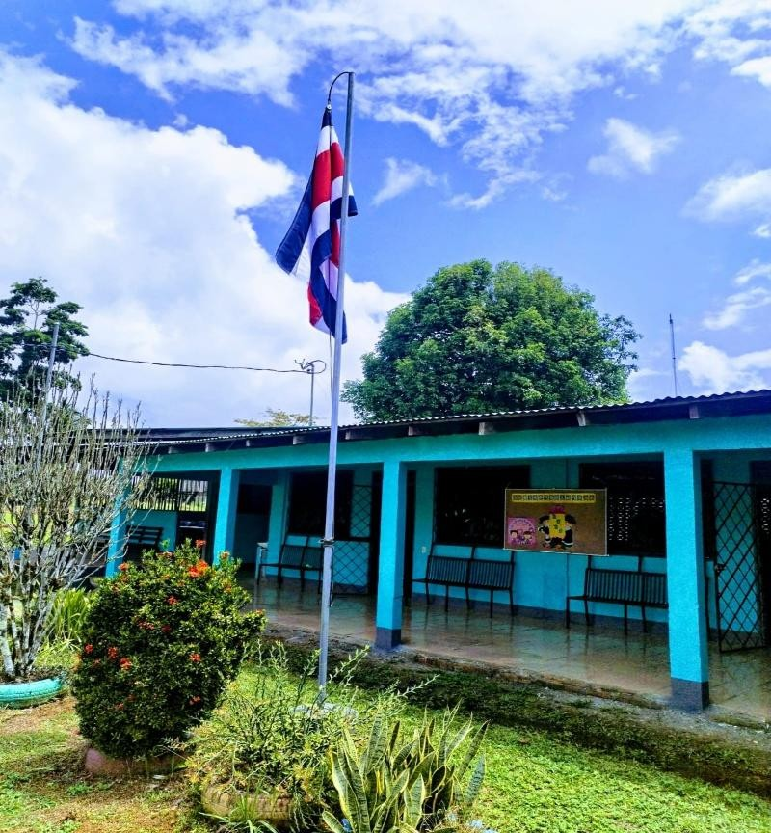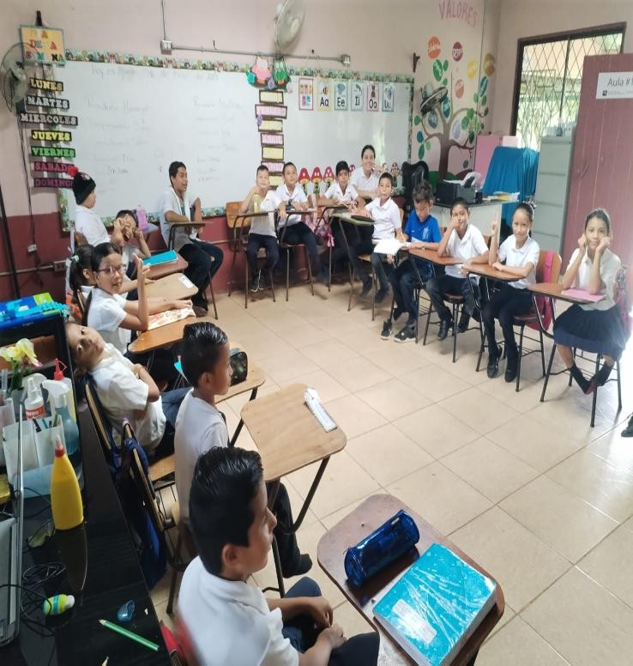
APLICACIÓN DE CUESTIONARIO
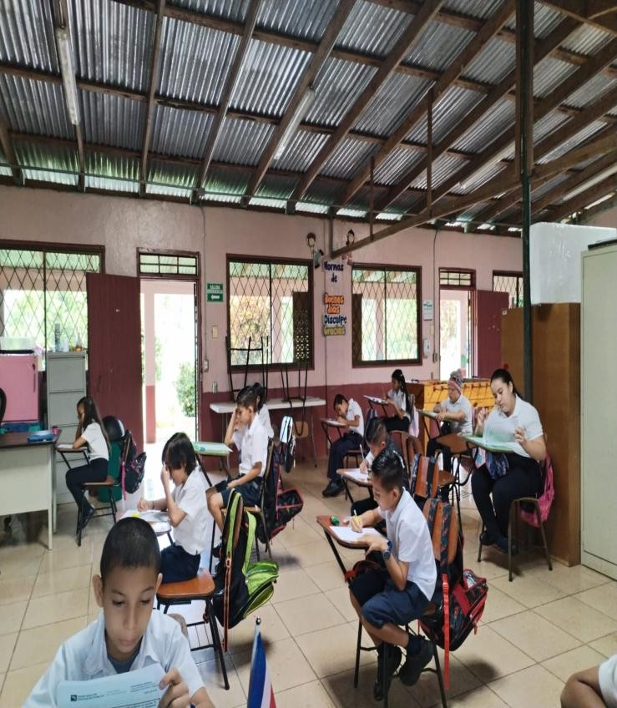
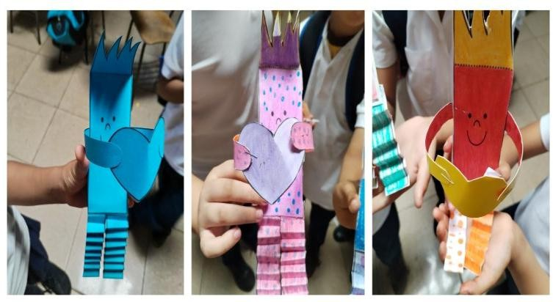
MANUALIDAD DIA DEL LIBRO

DECLARACIÓN JURADA

Declaración Jurada.

Yo, Diana Karolina Zúñiga Astorga_, cédula de identidad 11358 0704_, alumna de la

Universidad Internacional San Isidro Labrador, declaro bajo fe de juramento y consciente de las responsabilidades penales de este acto, que soy el autor intelectual del Artículo Especializado para obtener el grado de Maestría Profesional en Administración Educativa_, titulado: (El

acceso y la importancia de las tecnologías en un centro educativo unidocente)

Por lo que libro a la Universidad de cualquier responsabilidad en caso de que mi declaración sea falsa.

Alajuela, Upala, Upala a los 23 días del mes de _mayo_ del año _2026_.

DIANA KAROLINA ZUÑIGA ASTORGA (FIRMA) PERSONA FISICA, CPF-01-1358-0704.
Fecha declarada: 23/05/2026 06:38:50 p. m. Esta es una representación gráfica únicamente, verifique la validez de la firma.

Nombre del autor del artículo
11358 0704
Número de Cédula

NOTA: La declaración Jurada debe personalizarse de acuerdo a género, además, sustituir los datos de provincia, cantón y distrito según corresponda. Es la última página del artículo en anexos y no se cuanta ni se enumera.

